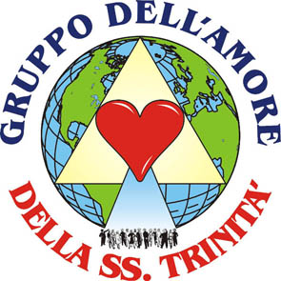
MESSAGE DONNÉ À TRAVERS LE
GROUPE DE L’AMOUR DE LA TRÈS SAINTE TRINITÉ
www.gruppodellamoredellasstrinita.it
E-mail: info@gruppodellamoredellasstrinita.it

MESSAGE DU DIMANCHE 1 FEVRIER 2015
OLIVETO CITRA (SA) ITALIE

LA TRES SAINTE VIERGE MARIE

Mes enfants, Je suis l'Immaculée Conception, Je suis Celle qui a donné naissance à, accouché le Verbe, Je suis la Mère de Jésus et votre Mère, Je suis descendue avec très grande puissance, avec Mon Fils Jésus et Dieu le Père Tout-Puissant, la Très Sainte Trinité est ici, au milieu de vous.
Avec nous, Il y a les Archanges Michel, Gabriel et Raphaël, ils forment une barrière puissante autour de vous, priez et invoquez les toujours, et Ils vous protégeront où que vous soyez.
Je vous aime mes enfants, Je voulais tellement vous parler, Je serai toujours parmi vous, pour vous donner Mon amour, beaucoup d'entre vous ressentent une forte émotion, N’ayez aucune crainte, c’est Notre présence. Aujourd'hui est un jour spécial, l'Archange Gabriel vous parlera, ayez la foi, et aimez la prière, aimez le sacrifice, si vous faites cela, vous vous convertissez, et vous allez donner un témoignage saint. Guérissez les âmes malades avec votre amour pur, apprenez leur à prier, le salut de beaucoup d'âmes dépendent de tous ceux qui ont connu l'amour de Dieu le Père tout-Puissant, Celui qui est le Maître de tout et de tous.
Mes enfants, mes tous petits enfants bien-aimés, Moi et Mon fils Jésus, Nous passons au milieu de vous, Nous vous caressons, la présence et les signes que vous recevez en ce moment, c’est Nous, n’ayez pas peur.
Je vous aime mes enfants, immensément, maintenant, Je dois vous quitter, Je vous donne un bisou et Je vous bénis tous, au nom du Père, du Fils et du Saint-Esprit.
Shalom! Paix mes enfants!

